Қазақстан Республикасы Мәдениет және спорт министрлігі
«Темірбек Жүргенов атындағы Қазақ ұлттық өнер академиясы» РММ

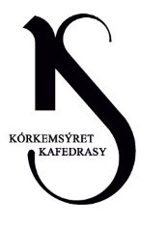

«ÜKILI ÜMIT» II ЖАС СУРЕТШІЛЕР
БАЙҚАУЫНЫҢ ЕРЕЖЕСІ

(«Кескіндеме», «Графика», «Мүсін» ББ үшін)

2023 жылғы 31 наурыз, Алматы қ., Қазақстан

1.Жалпы ережелер

1.1. Жас суретшілер байқауын әлеуетті талапкерлерді қабылдау мақсатында Темірбек Жүргенов атындағы Қазақ ұлттық өнер академиясы ұйымдастырған, бұдан әрі Т.Қ.Жүргенов атындағы ҚазҰӨА деп аталады.
Байқау жеңімпаздары Т.Қ.Жүргенов ҚазҰӨА-ына шығармашылық емтихан тапсырусыз түседі, бірақ кешенді тест емтихандарын тапсырады.

1.2. Конкурстың мақсаттары:
• Барлық қатысушыларды әлеуетті талапкерлер тізіміне қосу;
• Жас суретшілер мен педагогтардың шығармашылық әлеуетін қолдау және дамыту;
• Қазақстанның бейнелеу өнерін насихаттау, шығармашылық бағыттарды дамыту, бейнелеу өнері саласында тәжірибе және білім алмасу;
• Таланттарды анықтау
1.3. Онлайн конкурс өткізу үшін ұйымдастыру комитеті құрылады (бұдан әрі-Ұйымдастыру комитеті), оның құрамын Т.Қ.Жүргенов атындағы ҚазҰӨА-ның ректоры бекітеді. Құрамы «Кескіндеме, мүсін және дизайн» факультетінің «Көркемсурет» кафедрасының ПОҚ мүшелерінен тұрады.
1.4. Ұйымдастыру комитеті қазылар алқасының құрамын, қазылар алқасының төрағасы мен конкурстың хатшысын бекітеді.

2. Конкурсты өткізу шарттары

2.1. Конкурсқа Қазақстан Республикасының түкпір-түкпірінен әлеуетті талапкерлер қатыса алады.
2.2. Алматы облысының қатысушылары үшін Конкурс дәстүрлі офлайн форматта, алыс өңірлердің көркемөнер мекемелерінің қатысушылары үшін ZOOM қосымшасы арқылы онлайн форматта өтеді.
2.3. Конкурсқа қатысуға өтінім бланкісін Ұйымдастыру комитеті өңдейді.
2.4. Барлық қатысушылар өтінімдерді толығымен және дұрыс толтыруы керек. Конкурсқа ұсынылған графикалық, кескіндеме және мүсіндік жұмыстарды конкурсты өткізу процесі кезінде өзгертуге болмайды.
2.5. Конкурсқа қатысуға ниет білдірген адам қол қойған өтінім, ізденушінің конкурсты өткізу тәртібі мен шарттарын толық қабылдайтындығының куәлігі болып табылады.
2.6. Конкурсты өткізу:
• «Станокті кескіндеме», «Монументалды кескіндеме», «Кітап графикасы», «Мүсін» білім беру бағдарламаларына түсетін конкурсқа қатысушылар кемінде бес және оннан аспайтын оқу және шығармашылық жұмыстарды (сурет, кескіндеме, мүсін, композиция), атауы, өлшемі, орындалған материалы және жылын көрсете отырып, кафедраның korkemsyret@bk.ru электрондық поштасына жіберуі тиіс.
• Конкурста «Станокті кескіндеме», «Монументалды кескіндеме», «Кітап графикасы» бағыттары бойынша үміткерлер адам бейнеленген көркем қойылымды орындайды, көркем материалдар үміткерлердің таңдауы бойынша (акварель, май, акрил). «Мүсін» бағыты бойынша үміткерлер берілген тақырып бойынша мүсіндік композицияны орындайды. Материал: саз, пластилин.
2.7. Байқау 31 наурыз күні сағат 10:00-ден 17:00-ге дейін Панфилов к-сі, 127 мекен-жайындағы Т.Қ.Жүргенов атындағы ҚазҰӨА-ның бас корпусында өтеді. Алыс аймақтар үшін онлайн режимде, көркемөнер мекемелерінің шеберханаларында өтеді.
٧ 10:00-ден 10:30-ға дейін конкурсқа қатысуға өтінім берген қатысушыларды тіркеу, ҚР алыс өңірлерінің көркемөнер мекемелерінен өтініш берген қатысушыларды тіркеу ZOOM қосымшасында өтеді.
٧ 10:30-дан 11:00-ге дейін кіріспе және конкурстың тақырыптық тапсырмаларын жариялау.
٧ Сағат 11:00-ден 17:00-ге дейін қатысушылар 6 сағат ішінде тапсырманы орындайды.
٧ Сағат 17:00-ге дейін жұмысты тапсыру. Алыс өңірлердің қатысушылары растайтын файлдармен орындалған жұмыстың фотосуретін ұсыну қажет.
1) орындалған жұмыстың фотосуреті (егер мүсін болса, онда үш ракурста түсірілген)
Конкурстық жұмысты орындауға алты сағат уақыт беріледі.
2.8. Конкурсқа қатысуға қажетті көркемдік материалдар конкурсқа қатысушылар тарапынан қамтамасыз етіледі. Ұйымдастыру комитеті конкурсқа қатысушыларды бояу, кенеп, қылқалам және т.б. қамтамасыз етпейді.
2.9. Ұйымдастыру комитеті конкурсқа қатысушыларды сақтандырудың қандай да бір түрімен қамтамасыз етпейді.

3. Конкурс өткізу тәртібі

3.1. Конкурстық жұмыстарды көрсету тәртібін конкурстың Ұйымдастыру комитеті белгілейді.
3.2. Конкурстық емтихан бір турдан тұрады. Барлық көрсетілім көпшілік алдында өткізіледі.
3.3. Әрбір конкурстық жұмысты қазылар алқасы 10 балдық жүйе бойынша жеке бағалайды және тиісті бюллетеньге енгізеді.
3.4. Қазылар алқасы конкурстық жұмыстарды келесі талаптар бойынша бағалайды:

«Станокті кескіндеме», «Монументалды кескіндеме», «Кітап графикасы»
1) Берілген тақырып бойынша сауатты композициялық шешім
2) Берілген тақырыпты ашу
3) Орындау техникасы
4) Бояу түсі мен тонның сауатты шешімі;
5) Таңдалған реңк пен түс талдауының жалпыдан жекеге берілуі;
6) Кескіннің толыққанды сипаттамасымен жұмысты аяқтау.

«Мүсін»
1) Композициядағы фигураның сауатты пропорционалды шешімі
2) Адам фигурасы (моделі) бойынша сауатты анатомиялық талдау
3) Модельдің даралығын толық ашу.
3.5. Қазылар алқасының шешімі алынған ұпайларды есептеу арқылы анықталады. Конкурс нәтижелері тиісті хаттамамен ресімделеді.
3.6. Конкурс қорытындысы бойынша нәтижелер қатысушыларға үш күн ішінде жарияланады.

4. Қазылар алқасының жұмыс тәртібі және конкурс жеңімпаздарын марапаттау

4.1. Конкурсқа қатысушылардың жұмыстарының нәтижесін Қ.Т.Жүргенов атындағы ҚазҰӨА-сы, «Кескіндеме, мүсін және дизайн» факультетінің «Көркемсурет» кафедрасының профессорлық-оқытушылық құрамынан тұратын кәсіби қазылар алқасы бағалайды.
4.2. Қазылар алқасының мүшелері мен жауапты хатшы конкурс бағдарламасына кіретін барлық шығармашылық емтихандарға және барлық отырыстарға қатысады.
4.3. Шығармашылық емтиханнан кейін қазылар алқасы бюллетеньдерге тиісті ұпайларды енгізеді және дауыстарды санау үшін хатшыға береді.
4.4. Қазылар алқасы келесі номинациялар бойынша марапаттар береді:
«Станокті кескіндеме», «Монументалды кескіндеме», «Кітап графикасы», «Мүсін» мамандықтары бойынша бірінші орын алған конкурсқа қатысушылар Т.Қ.Жүргенов атындағы ҚазҰӨА-ына түсу үшін тапсырылатын шығармашылық емтихан бойынша ең жоғары балл алады, бірақ кешенді тест емтихандарын тапсырады.
Байқауда II және III орын алған үміткерлер Т.Қ.Жүргенов атындағы ҚазҰӨА-ына түсу үшін академияның «Кескіндеме, мүсін және дизайн» факультетінің «Көркемөнер» кафедрасынан ұсыныстар мен рұқсаттар алады.
Конкурстың қалған қатысушылары мамандықтар бойынша сертификаттар алады.
4.5. Қазылар алқасының шешімі түпкілікті болып табылады және қайта қарауға жатпайды.

Өтінімдер мен материалдар Ұйымдастыру комитетіне 2023 жылғы 27 наурызға дейін (қоса алғанда) ұсынылады. Осы мерзімнен кейін келіп түскен өтінімдер себептеріне қарамастан қаралмайды және конкурсқа қатыспайды.
Ұйымдастыру комитетінің мекенжайы: 050000; Алматы қ., Панфилов к-сі, 127, Т.Қ.Жүргенов атындағы ҚазҰӨА, «Кескіндеме, мүсін және дизайн» факультеті.

Қосымша ақпарат алу үшін:
Телефон: +7 702 2718247
+7 778 2722266
E-mail: korkemsyret@bk.ru

1 Қосымша
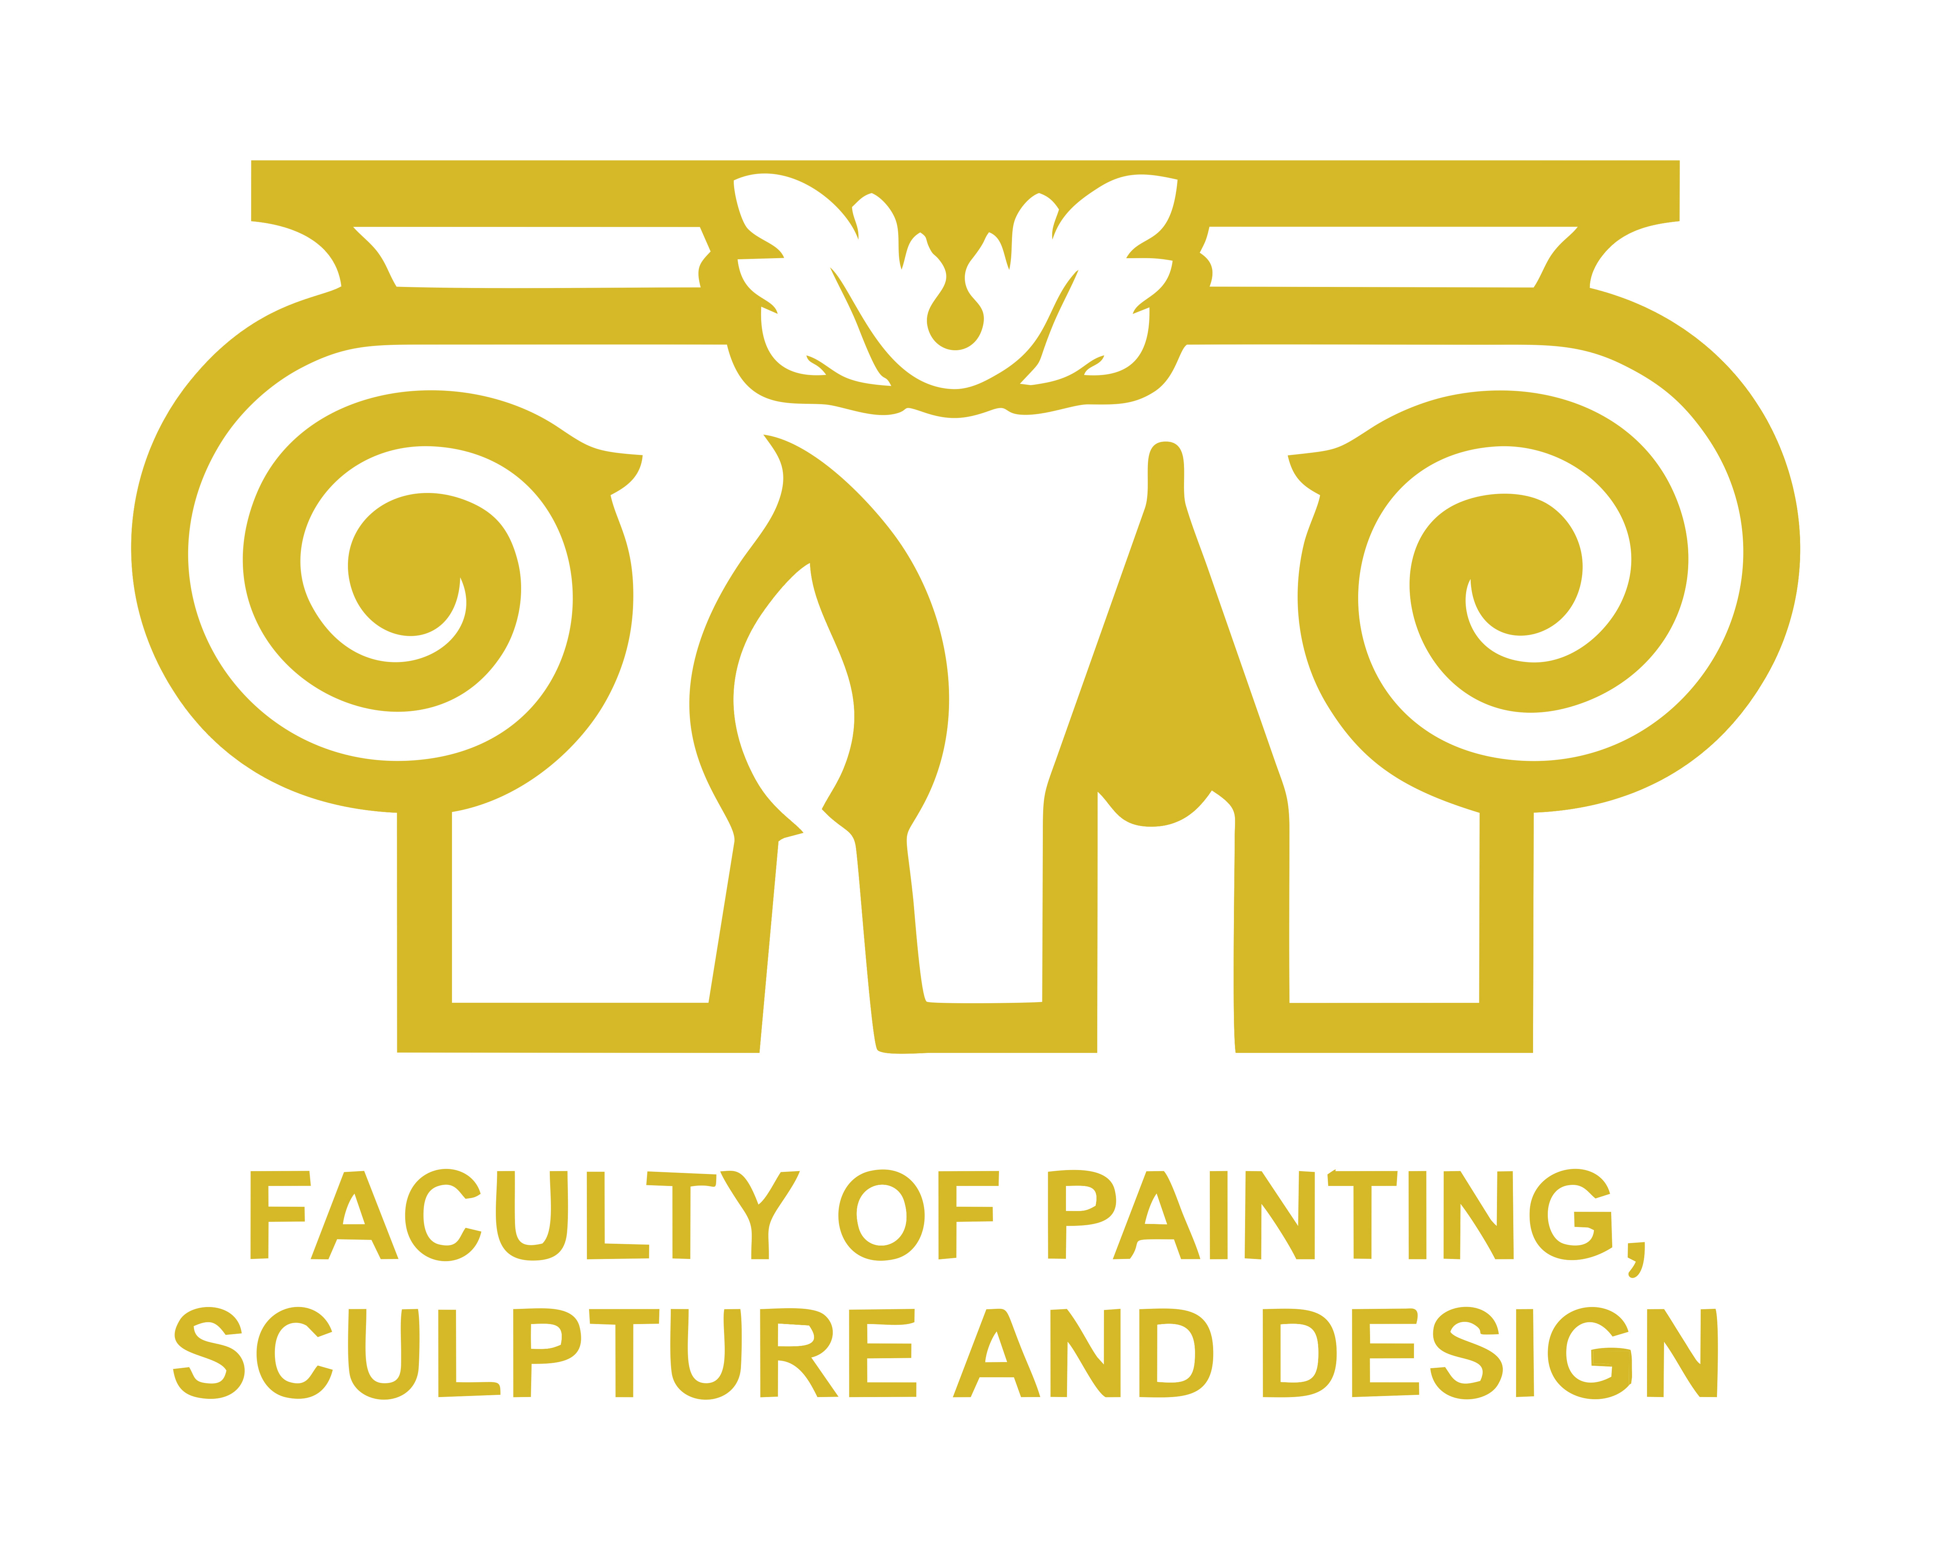
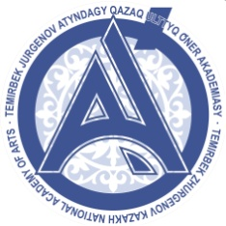
Темірбек Жүргенов атындағы
Қазақ ұлттық өнер академиясы
«Кескіндеме, мүсін және дизайн»
факультеті

«ÜKILI ÜMIT» II ЖАС СУРЕТШІЛЕР БАЙҚАУЫНА ҚАТЫСУҒА ӨТІНІМ

1 | Аты-жөні (толық)
2 | Туған күні, туған жері
3 | Конкурсқа қатысушының оқитын оқу орнының атауы (бітіруші топ)
6 | Телефоны
7 | E-mail
9 | Қандай мамандыққа түсуді жоспарлап отырсыз? | (Таңдалған мамандықты қалдырыңыз)  1. Станокты кескіндеме  2. Монументалды кескіндеме  3. Мүсін  4. Кітап графикасы

Күні

Аты-жөні

Өтінімді 5-10 шығармашылық жұмыспен бірге korkemsyret@bk.ru поштасына жіберу керек.

Приложение 2

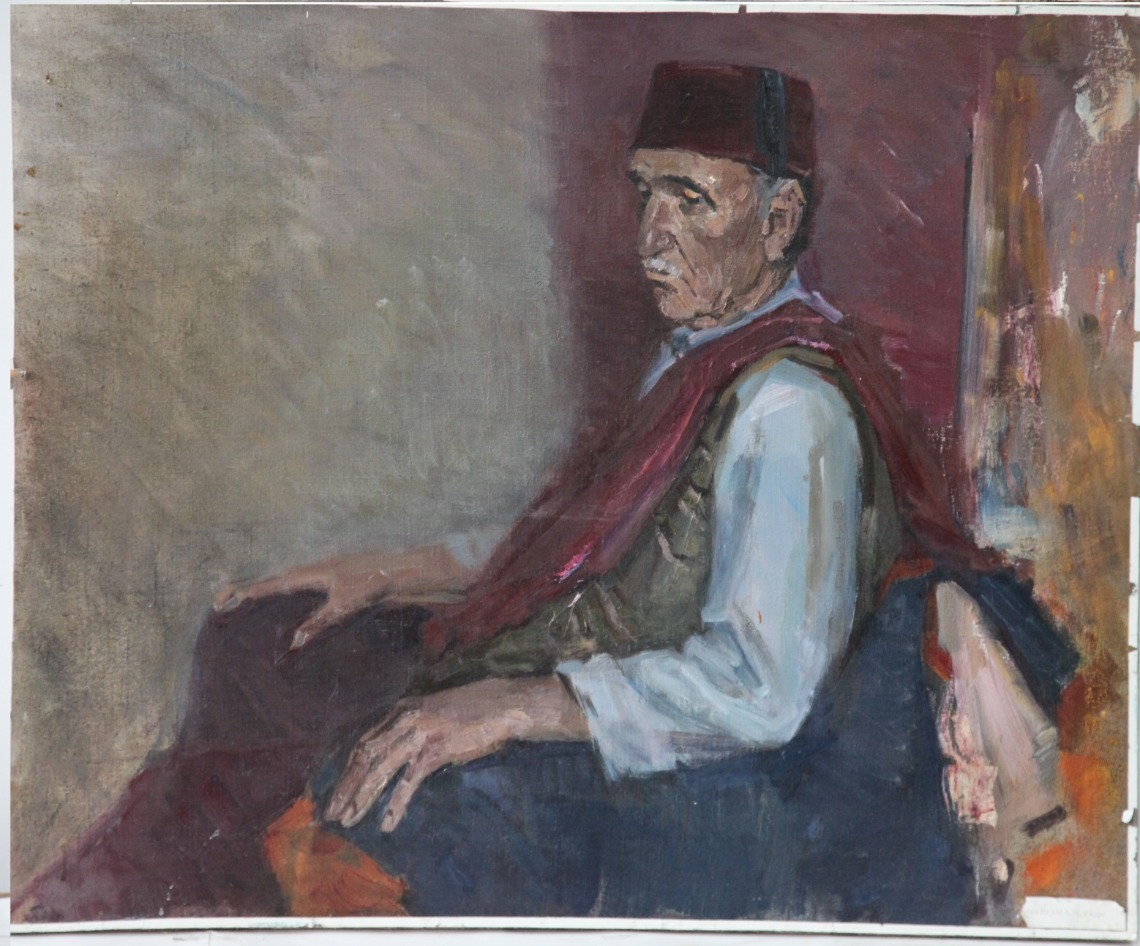

Кескіндеме

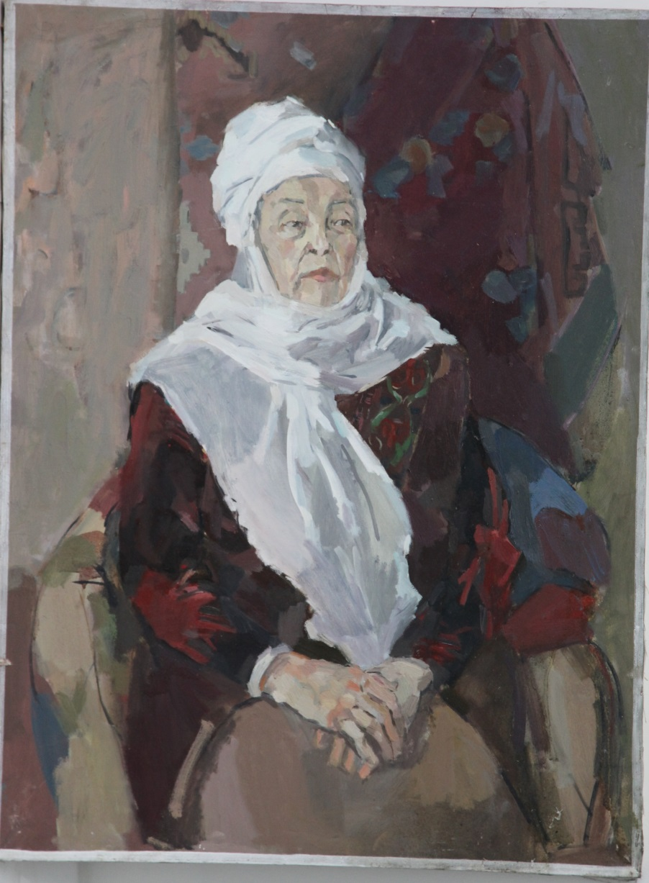

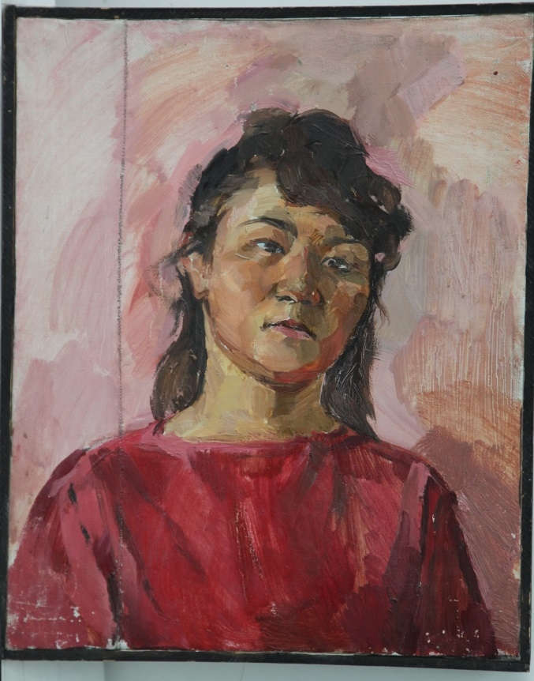

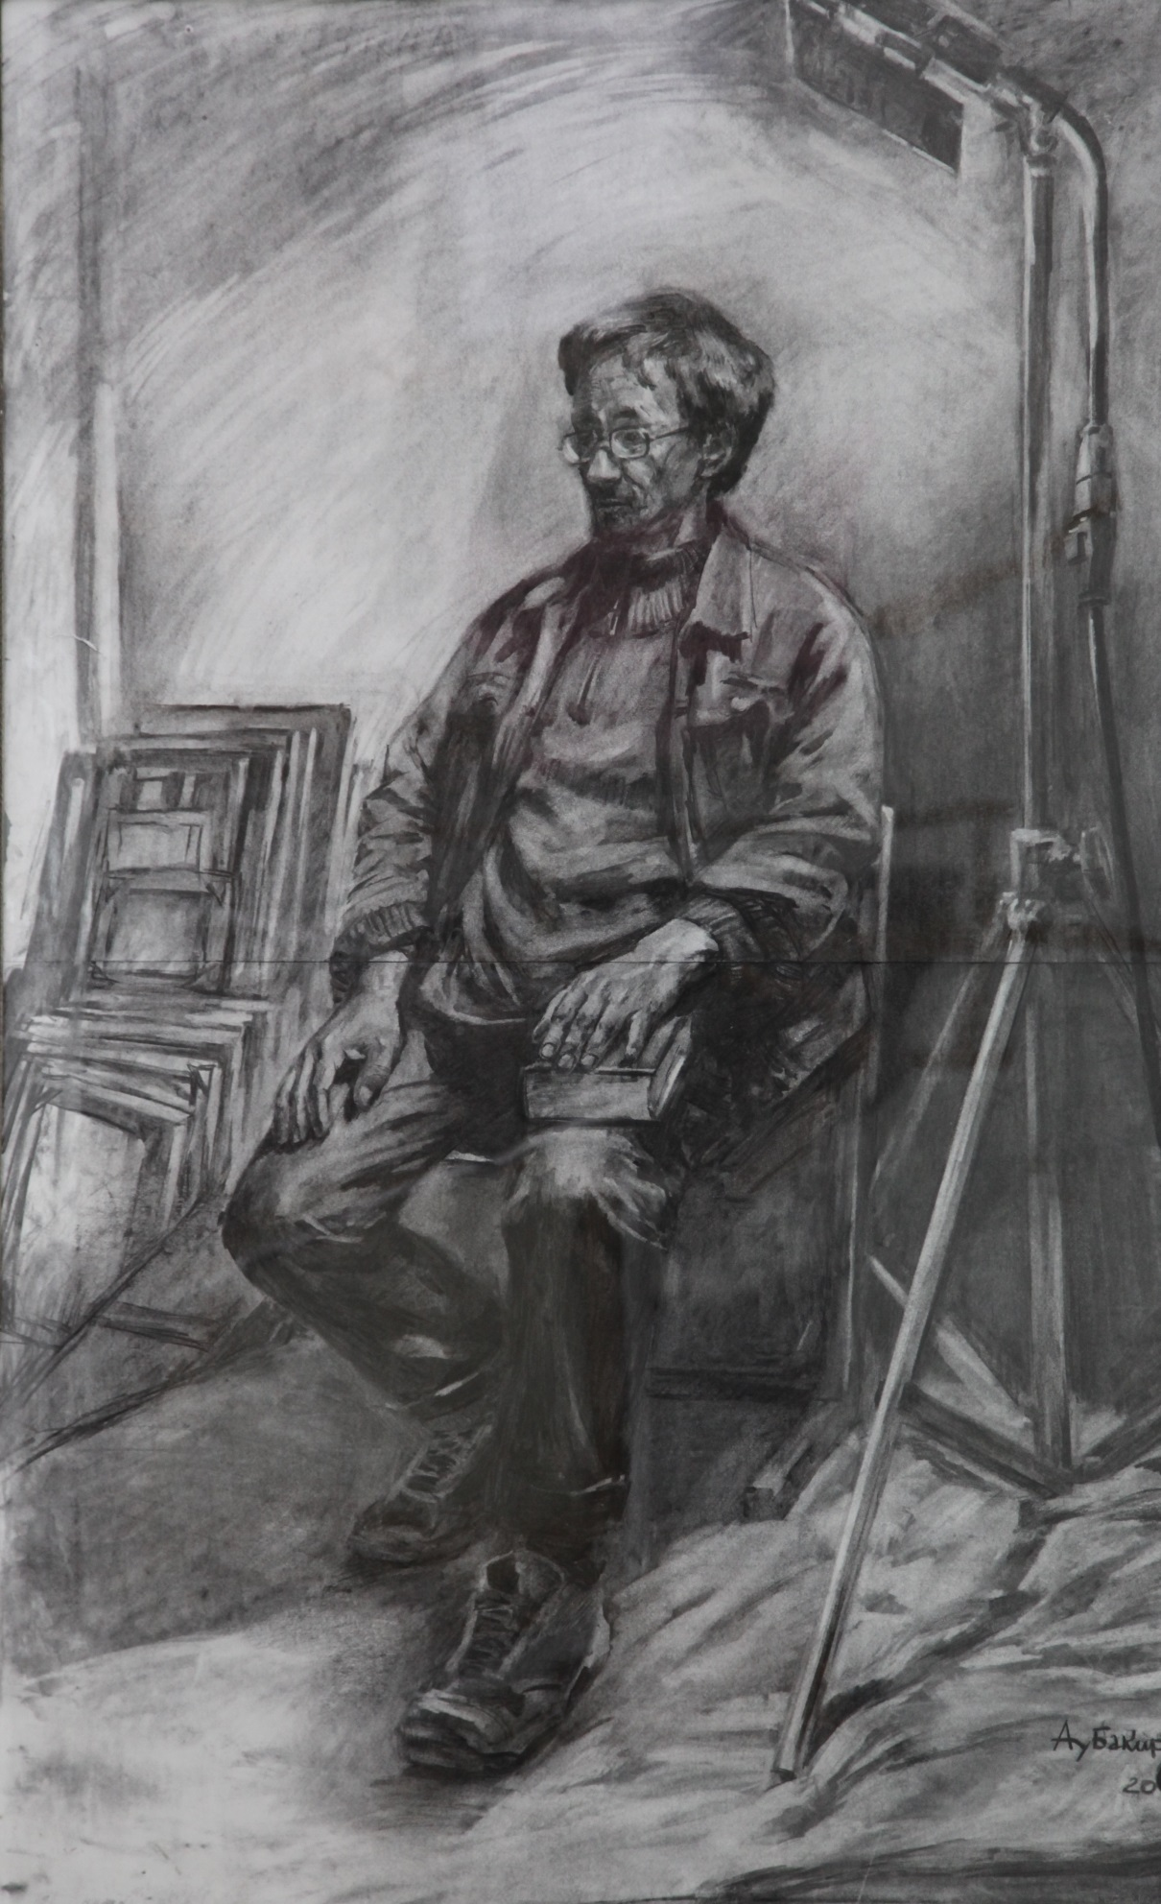

Сурет

